RESOLUCIÓN N° 196/23

VISTOS:

Que, ................................................................... interpone reclamación ante esta Defensoría del Asegurado (DEFASEG) solicitando que ..................................... otorgue cobertura al siniestro que corresponde al robo de cajero, conforme al contrato de SEGURO DE PROTECCIÓN DE TARJETA RETIRO SEGURO BBVA – PÓLIZA No ......................

Que, la señalada reclamación cumple con los requisitos de materia, cuantía y oportunidad establecidos en el Reglamento de la DEFASEG (http://www.defaseg.com.pe/reglamento.html);

Que, conforme al Reglamento de la DEFASEG, atendiendo a la cuantía de la reclamación, que no supera US$ 3,000 (o su equivalente en moneda nacional), esta última puede ser resuelta por un Órgano Resolutivo Unipersonal (ORU), el mismo que, en el presente caso, está a cargo del vocal que suscribe;

Que, habiéndosele corrido traslado de la respectiva reclamación, la aseguradora presentó sus descargos;

Que, el 31 de julio de 2023 se realizó la correspondiente audiencia de vista, con la participación de las partes, las que sustentaron su respectiva posición, absolviendo las diversas preguntas que les fuesen formuladas;

Que, la reclamación interpuesta se sustenta principalmente en lo siguiente: (1) se le rechaza la cobertura por imprecisiones e inexactitudes sobre el siniestro; (2) sobre el arma utilizada, lo correcto es lo indicado en la denuncia policial, esto es que ella y su socia fueron atacadas por dos ocupantes y que el ocupante de atrás bajo con un arma de fuego y abrazó a una de ellas, en este caso a su socia (Juana Castro) y a la otra denunciante amenazándola le arrebataron sus pertenencias; (3) se hace referencia al otro delincuente que tenía el cuchillo y era el segundo ocupante, por eso que indicó que fue con cuchillo porque ese fue el arma con el que fue atacada; (4) no tiene por qué hablar de su socia, ya que la entrevista es de su persona, es individual; (5) en la manifestación que brindó en la comisaria cuando la citen tiene como derecho el de ampliar y especificar con más detalle en ese punto, porque cuando a uno le roban no está en condiciones emocionalmente para narrar un hecho traumático, por eso que el procedimiento al momento de colocar la denuncia policial el efectivo policial coloca un resumen de todo lo que se le puede contar; (6) todo lo mencionado enlaza todo el hecho, el delincuente que le robo a su amiga tenía arma de fuego y el que le robo a ella cuchillo; (7) nunca mencionó que el dinero retirado lo hizo en el Centro Comercial Plaza Norte, indicó que estaban pasando tiempo en el horario de las 06:30 pm, entonces encaja las horas porque desde el Centro Comercial Mega Plaza hasta Plaza Norte está a 15 minutos aproximadamente en transporte público; (8) la entrevistadora trato de manipular el nombre de los centros comerciales y uso esa confusión a su favor para distorsionar la respuesta Nº 06 cuando coloca la cantidad robada para especificar que el retiro fue en Plaza Norte; (9) es una persona de 48 años por o que se aprovecha y adopta un comportamiento no ético con la intención de causar confusión y toma ese nombre en la pregunta 11 para usarla a su favor e indicar que hay contradicciones; (10) es una persona de edad y en la entrevista de su socia Juana indica que la Plaza exactamente era 2 de Mayo, y por un tema de desconocimiento la reclamante no se acordó; (11) deseaba que la entrevista sea grupal por el motivo que su socia Juana era la que conocía exactamente como llegaron hacia la Avenida Abancay, que transportes utilizaron para ello y el tiempo que tomaron, por eso que en la entrevista menciona horas aproximadas como 8:30 o 9:00 pm hasta la Plaza 2 de Mayo; (12) la ruta y los lugares, y el análisis es correcto, la única ruta conocida para llegar a la avenida Abancay es por Nicolas de Piérola; por tanto cuando estuvieron caminando por la Plaza era para luego tomar el transporte público Urbanito y llegar a su destino final Av. Abancay; (13) se aclara el punto para que pueden entender que desde que realice su último retiro (08:16 pm) hasta la Plaza 2 de mayo hay un rango de 8:30 A 9:00 pm aprox. y luego de eso le robaron cuando estaba en la Av. Nicolás de Piérola cuando esperaba el Urbanito.

Que, reiterando el rechazo, ..................................... solicita que se desestime la reclamación atendiendo resumidamente a lo siguiente: (1) el 28 de marzo de 2023, la señora Alegre contrató dos veces el seguro denominado “Retiro Seguro”, tomando conocimiento en dicho momento, acerca de los términos y condiciones del Seguro contratado; (2) el 29 de marzo de 2023, la señora Alegre solicitó la aplicación de la cobertura del Seguro contratado, en razón al evento ocurrido el 28 de marzo de 2023, adjuntando para ello, una serie de documentos; (3) ante ello, en virtud de lo establecido en el Seguro contratado, con fecha 31 de marzo de 2023, se le informó a la señora Alegre la necesidad de realizarse una entrevista personal, con la finalidad de que nos brindara más información sobre el evento ocurrido; (4) luego de realizada la entrevista, así como de evaluar los documentos presentados por la señora Alegre, el 9 de mayo de2023 se denegó la cobertura toda vez que configura una reclamación fraudulenta, que fue apoyada en declaraciones falsas; (5) según reporte del siniestro y acta de entrevista del 13/04/2023: en la pregunta N° 06 de la entrevista, se le pregunta ¿Narre todo lo acontecido en relación a este siniestro? Dijo: el 28/03/23 a las 03:00pm aproximadamente se encontraba en plaza norte con su amiga Juana Castro pasando tiempo, permaneciendo hasta las 06:30 pm aproximadamente. Luego, junto con su amiga toman el bus metropolitano con dirección a la avenida Nicolas de Piérola. Se bajan en la estación unión a las 08:30 pm aproximadamente, caminaron por la Plaza Unión con dirección a la avenida Abancay, cuando de pronto, para una moto lineal de color rojo, en la estaban dos jóvenes, uno de ellos se baja de la moto, tenía un cuchillo (...) (…). Sin embargo, Denuncia policial 25947142 en la comisaria de Alfonso Ugarte la reclamante menciona que los delincuentes tenían un arma de fuego. DICE: “(…) fueron sorprendidas por dos sujetos que se encontraban en una moto lineal, el ocupante de atrás baja de la moto saco su arma de fuego (…)”; (6) en la pregunta N° 06 de la entrevista, se le pregunta ¿Narre todo lo acontecido en relación a este siniestro? Dijo: (...) robándoles un total de S/3,400.00 soles, de los cuales tenía S/400.00 soles en su monedero colgante y S/3,000.00 soles que había retirado en un cajero del centro comercial Plaza Norte(...). Sin embargo, se ha verificado In Situ, que el cajero 0923, del cual es de donde retiró el dinero mencionado, se encuentra en Mega Plaza; (7) en la pregunta N° 11 de la entrevista, se le pregunta ¿Si usted retiro el dinero del cajero automático BBVA ubicado en el interior de CC Plaza Norte, el cajero le entrego los voucher en sus retiros? Dijo: Si, el cajero emitió los 2 vouchers de retiro, se los robaron porque los guardo en la cartera marrón. Sin embargo, envió los 2 (dos) vouchers como parte de la documentación de sustento del evento reportado; (8) en la Denuncia Policial usted Dice: “….haber sido víctima de robo hecho ocurrido el día 28/Mar/2023 a las 21:30 hrs. aproximadamente cuando se encontraban transitando por la Av. Nicolás de Piérola cruce con calle Peñaloza- Cercado de Lima, cuando fueron sorprendidas por dos sujetos….”. Sin embargo, en la pregunta N°6 de la entrevista cuando se le solicita que Narre todo lo acontecido en relación a este siniestro, usted Dice: “….Se bajan en la estación Unión a las 08:30pm aproximadamente, caminaron por la Plaza Unión con dirección a la Av. Abancay, cuando de pronto para una moto lineal…..”; (9) debido a las imprecisiones e inexactitudes existentes en el presente evento, se presenta un evento no amparado por la Póliza del Seguro, de acuerdo con lo establecido en el Art.73° de la Ley del Contrato de Seguros, que a la letra dice: “El asegurado pierde el derecho a ser indemnizado si actúa fraudulentamente, exagera los daños o emplea medios falsos para probarlos”.

CONSIDERANDO:

PRIMERO: Conforme a su Reglamento, la DEFASEG está orientada a la protección de los derechos de los asegurados o usuarios de los servicios del seguro privado contratados en el país, mediante la solución de controversias que se susciten con las empresas aseguradoras, respecto de rechazos o liquidación de cobertura de siniestros; entendiéndose por “asegurados” y “usuarios de seguros” a los asegurados propiamente dichos, a los contratantes del respectivo seguro y/o a los beneficiarios nombrados en las pólizas.

SEGUNDO: Asimismo, de acuerdo a su Reglamento, la DEFASEG sólo es competente para pronunciarse y resolver las reclamaciones indemnizatorias de los asegurados que hubiesen sido sometidas a su conocimiento, sobre la base de la documentación obrante en el correspondiente expediente y con arreglo a derecho, siempre y cuando las señaladas reclamaciones cumplan los requisitos reglamentarios de materia, cuantía y oportunidad, de manera que las reclamaciones por materias distintas al otorgamiento de cobertura, como pueden las pretensiones indemnizatorias por daños y perjuicios, por reembolso de gastos, o idoneidad de servicios, son ajenas a la competencia funcional de esta Defensoría.

TERCERO: Que, de acuerdo a la Ley Nro. 29946 – Ley del Contrato de Seguro, norma legal vigente con ocasión de la celebración del contrato al cual se contrae el presente caso, todas las cuestiones jurídicas se rigen por lo dispuesto en dicha ley y por las que reglas que se acuerden convencionalmente, en cuanto no vulneren los principios esenciales de la naturaleza jurídica del seguro, siendo que sólo se aplica el derecho común a falta de disposiciones del derecho de seguros o de protección al consumidor.

CUARTO: Que, el artículo 1361 del Código Civil dispone que los contratos son obligatorios en cuanto se haya expresado en ellos, presumiéndose que lo declarado es lo querido por ambas partes, de manera que la parte que sostenga lo contrario debe probarlo.

QUINTO: Que, conforme al artículo 196 del Código Procesal Civil, la carga de la prueba corresponde a quien afirma hechos que configuran su pretensión, o a quien los contradice alegando nuevos hechos, salvo disposición legal diferente.

SEXTO: Sobre la base de los términos contenidos en la reclamación, en la absolución de esta, y a lo tratado en la audiencia de vista, la cuestión controvertida radica en determinar si en el presente caso está probada la reclamación fraudulenta como alega la aseguradora para fundamentar el rechazo de cobertura.

SÉPTIMO: Conforme con la carta de rechazo la aseguradora considera que se ha presentado una reclamación fraudulenta apoyándose en declaraciones falsas para probarla.

A este efecto, ..................... hace notar que, de la documentación sustentadora presentada, denuncia policial, así como también, la entrevista realizada a la reclamante, así como también la información recopilada de su socia/amiga quién estuvo junto a la reclamante al momento del asalto, se evidencia imprecisiones e inexactitudes respecto a la circunstancia del evento en referencia.

Al respecto esta Defensoría advierte que existen serias contradicciones en lo manifestado por la reclamante ante la policía y lo respondido en la entrevista. Igualmente, la reclamante incurre en contradicciones al responder en la entrevistas sobre circunstancias relevantes en que habrían ocurrido los hechos.

En efecto, mientras que en la denuncia policial se declara que el supuesto acto de violencia, esto es el robo, se materializó con un arma de fuego, en la entrevista de varía la versión incurriendo en una seria contradicción, declarando que fue con arma blanca:

....................................................................................................................

(Denuncia Policial)

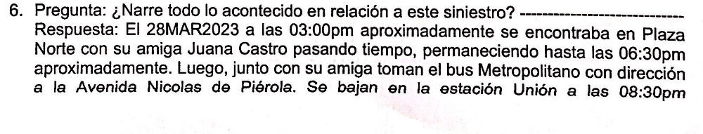
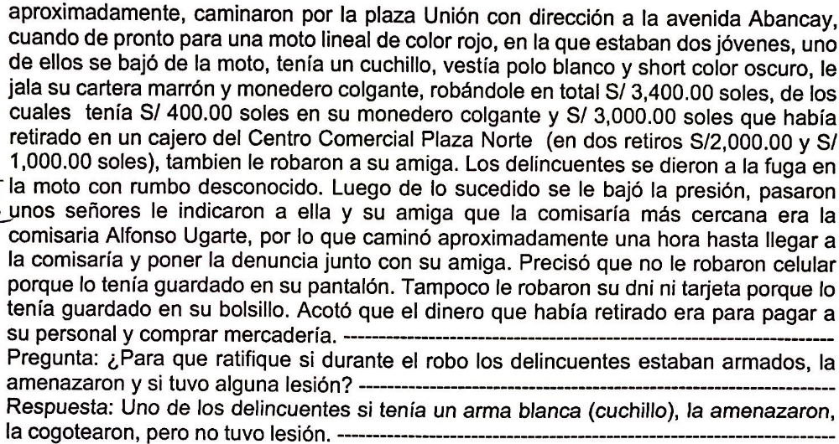

Asimismo, la reclamante realiza declaraciones inexactas sobre el lugar donde retiró el dinero, ya que manifiesta en su respuesta a la pregunta 6 y 11 que fue en un cajero del Centro Comercial Plaza Norte cuando en realidad fue el Cajero 0923 ubicado en el Mega Plaza, conforme se identifica en los vouchers que presentó como parte de la documentación de su solicitud de cobertura.

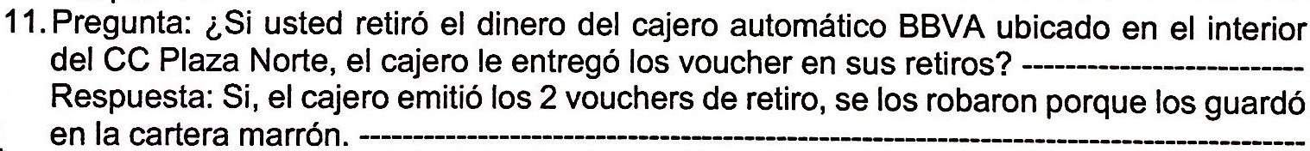

Igualmente, la reclamante incurre en otra declaración contradictoria ya que en esa respuesta once indica que los dos vouchers de retiro se los robaron, cuando la misma reclamante los presentó como parte de la documentación de sustento del siniestro denunciado.

También, se verifica que la reclamante incurre también en una grave declaración contradictoria sobre el lugar donde supuestamente ocurrió el robo, ya que en la denuncia policial manifiesta que con su socia/amiga se encontraban transitando por la Av. Nicolás de Piérola cruce con calle Peñaloza- Cercado de Lima, mientras que en la respuesta a la pregunta N°6 de la entrevista declara que se encontraban caminando por la Plaza Unión con dirección a la Av. Abancay.

Estas serias contradicciones e inexactitudes en las declaraciones formuladas por la reclamante configuran indicios razonables de la existencia de una reclamación fraudulenta.

OCTAVO: Debe destacarse que la reclamación fraudulenta se encuentra dentro de los alcances del artículo 73° de la Ley del Contrato de Seguro – Ley 29946- que define el supuesto de fraude y sus efectos en los siguientes términos: “El asegurado pierde el derecho a ser indemnizado si actúa fraudulentamente, exagera los daños o emplea medios falsos para probarlos”.

Tal como consagra el artículo II de la mencionada Ley, el contrato de seguro se rige por el principio de “máxima buena fe”, que se extiende desde la celebración de este hasta la toda la ejecución del contrato. En ese marco, corresponde al asegurado al momento de la reclamación del siniestro conducirse con celo y apego estricto a la realidad, describiendo fielmente lo acontecido.

Es así como, una vez producido el siniestro el asegurado es quien principalmente tiene el control sobre las evidencias y la accesibilidad a las mismas, por lo que la aseguradora goza del derecho a efectuar una comprobación muy rigurosa y acuciosa del alcance del siniestro, a fin de evitar la sospecha de que el asegurado haya actuado fraudulentamente, exagere los daños o emplee medios falsos para probarlos, para obtener de ese modo un lucro indebido.
Asimismo, cabe resaltar que el contratante, el asegurado o el beneficiario deben suministrar al asegurador la información veraz, razonable y necesaria para verificar el siniestro o la extensión de la prestación a su cargo y permitirle las indagaciones necesarias a tales fines, tal como lo establece el artículo 69 de la Ley del Contrato de Seguro.

Atendiendo a esas circunstancias, corresponde valorar con celo las pruebas en el presente caso.

Como puede apreciarse, en los antecedentes que obran en autos, está probado que en el presente caso existen versiones contradictorias e inexactas sobre las circunstancias en que habrían ocurrido los hechos bajo los cuales se denuncia un supuesto siniestro.

No resulta razonable que la reclamante brinde declaraciones abiertamente contradictorias e inexactas sobre cómo se materializó el supuesto robo (el arma utilizada), el lugar en que ocurrió, o sobre el cajero de donde se habrían hecho el retiro de dinero.

Para esta Defensoría, las graves contradicciones e inexactitudes en que incurrió la declarante configuran una reclamación fraudulenta que conlleva la pérdida del derecho indemnizatorio.

Cabe tener en cuenta que, la acepción de la Real Academia de la Lengua Española para definir fraude como “acción contraria a la verdad y a la rectitud, que perjudica a la persona contra quien se comete”.

Es evidente que las declaraciones inconsistentes y contradictorias no permiten tener cabal conocimiento de las verdades circunstancias de ocurrencia del siniestro.

En ese sentido, se ha configurado el supuesto de hecho contenido en el artículo 73° de la Ley del Contrato de Seguro.

ATENDIENDO A LO EXPRESADO, ESTE ÓRGANO RESOLUTORIO UNIPERSONAL CONCLUYE SU APRECIACIÓN RAZONADA Y CONJUNTA AL AMPARO DE LO ESTABLECIDO EN SU REGLAMENTO ESTIMANDO QUE EXISTEN RAZONES FUNDADAS PARA EL RECHAZO DE COBERTURA, POR LO QUE RESUELVE:

Declarar INFUNDADA la reclamación interpuesta por doña ................................................................... contra ....................................., quedando a salvo el derecho de la reclamante para recurrir ante las instancias que consideren pertinentes.

Lima, 17 de octubre de 2023

La Secretaría Técnica certifica que la presente resolución, al haber sido emitida por el Órgano Resolutivo Unipersonal, cuenta con el voto del vocal cuyo nombre figura al final del presente documento.

Rolando Eyzaguirre Maccan – Vocal

